Udhëzimi 1/2016 – Shtojca 1
Standardi i FBAK- ut për “Kartelën Unike të Anëtarësisë”

- Vërejtje paraprake
- Përmasat e vizatimeve nuk janë në proporcion me madhësitë në natyrë!
- Vlejnë vetëm të dhënat numerike.
- Të gjitha të dhënat janë në milimetër [mm].
- Standardi është pronë intelektuale e FBAK- ut dhe e mbrojtur me Ligjin Nr: 04/L-065.
- Për FBAK- un kartelën e krijuan, sipas alfabetit: Abdurahim Abdushi dhe Gjemajl Kelmendi.
- Përgatitja: Abdurahim Abdushi

- Specifikime teknike

- Madhësitë e elementeve grafike:
- Dimensionet e emblemës së FBAK-ut: 20mm x 20mm (e zvogëluar në proporcion me origjinalin)
- Dimensionet e emblemës së UIAA- së: Lartësia=13,5mm; gjërësia=9,5mm
- Akronimi UIAA: 90% e zezë (është vizatim)
- Dimensionet e lulës “Ylli i Alpeve”: 24,5mm x 24,5mm
- Kodi QR (QR- Code): 22mm x 22mm
- Fusha e pullave: Lartësia=22mm; gjërësia=30mm
- Emblema e shoqërive amë: Brenda katrorit 15mm x 15mm

- Shkronjat (Lloji, stili, madhësia, ngjyra):
Ana e përparëshme
- Emërtimi FBAK në gjuhën shqipe: Arial, shkronjat e trasha, 8 pikë, e zezë
- Emërtimi FBAK në gjuhën angleze dhe adresa e FBAK- ut: Arial, standard, 7 pikë, e zezë
- Emërtimi “Kartela e anëtarësisë”: Arial, e trasha, 7,5 pikë, blu (C78, M5, Y0, K0)
- Nëntekstet: Arial, standard, 6 pikë, 70% e zezë
- Emri dhe mbiemri i anëtarit: Arial, standard, 7,5 pikë, e zezë
- Data dhe vendi i lindjes: Arial, standard, 7 pikë, e zezë
- Adresa e anëtarit: Arial, standard, 7 pikë, e zezë
- Numri i kartelës: Arial, standard, 9 pikë, e zezë
- Viti i vlefshmërisë - 2017: Berlin Sans FB, standard, 24 pikë, e bardhë me konturë të hollë,
Ana e pasme
- Emrërtimi i SHBA- ve në gjuhën shqipe: Arial, e trashë, 7,5 pikë, e zezë
- Emrërtimi i SHBA- ve në gjuhë angleze: Arial, standard, 7 pikë, e zezë
- Adresa: Arial, standard, 6 pikë, e zezë
- Nëntekstet: Arial, standard, 6 pikë, 70% e zezë
- Viti i anëtarësimit, numri personal, grupi i gjakut, urgjenca: Arial, shkronjat e trasha, 9 pikë, e zezë
- Vargu identifikues numerik: Arial, standard, 7,5 pikë, e zezë

- Ngjyrat e kartelës:
Ngjyrat janë të specifikuara sipas modelit të ngjyrave RGB të programit CorelDRAW! 12.

Ana e përparëshme:
Ngjyrat në anën e përparëshme kanë një kalim nga ngjyra e verdhë (poshtë) në ngjyrën e gjelbërt (lartë).
- Kalimi i ngjyrave: Standard (terminologjia e programit Corel DRAW!)
- Ngjyra e verdhë poshtë: R 255, G 251, B 203
- Ngjyra e gjelbërt (lartë): R 219, G 255, B165
Ana e pasme:
Ana e pasme është njëngjyrëshe, e gjelbërt: R219, G 255, B 165

- Të tjera:
- Në adresën e FBAK- ut dhe të shoqërive amë gjithmonë emri i vendit tonë shkruhet në formë të plotë: “Republika e Kosovës”
- Në adresën e anëtarëve emri i vendit tonë apo i vendeve tjera shkruhet në formë të shkurtër: Kosovë (apo Shqipëri, Gjermani e tjerë.)

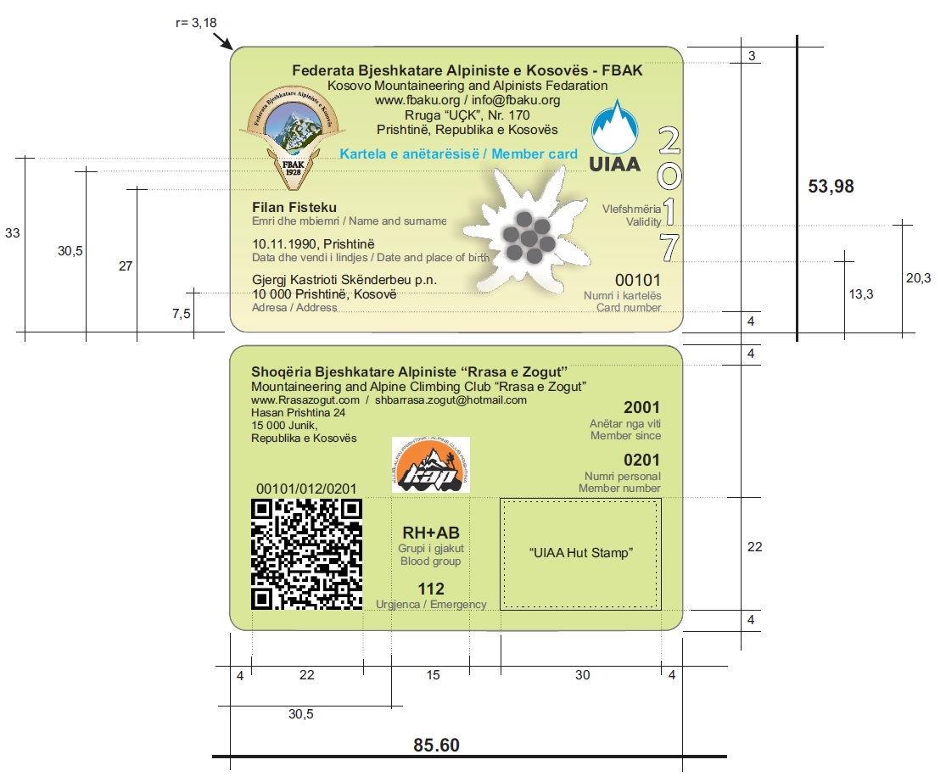
- Pamja dhe përmasat:

Vërejtje!
- Të gjitha të dhënat e dimensioneve janë në milimetër [mm]!
- Dimensionet nuk janë proporcionale me madhësitë në natyrë! Vlejnë të dhënat numerike në [mm]!
- Është kartelë fiktive! Përmbajtja e saj është jo reale. Edhe përmbajtja e kodit QR nuk i përgjigjet origjinalit!

Federata Bjeshkatare Alpinise e Kosovës
Mag. Ing. Arben Lila, kryetar
_________________________________
(Vula, vendi, data dhe nënshkrimi)

